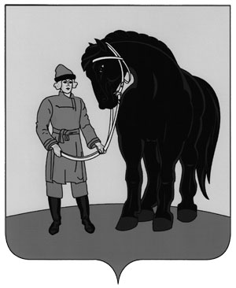

**РОССИЙСКАЯ ФЕДЕРАЦИЯ**

**СОВЕТ ГАВРИЛОВО-ПОСАДСКОГО**

**МУНИЦИПАЛЬНОГО РАЙОНА**

**ИВАНОВСКОЙ ОБЛАСТИ**

**Р Е Ш Е Н И Е**

Принято 23 июля 2019года

**О внесении изменений в решение Совета Гаврилово-Посадского муниципального района Ивановской области от 25.10.2017 № 163**

**«Об имущественной поддержке субъектов малого и среднего предпринимательства при предоставлении имущества, находящегося в собственности Гаврилово-Посадского муниципального района Ивановской области» (в редакции от 28.08.2018 №194)**

В соответствии решением Совета Гаврилово-Посадского муниципального района от 16.10.2018 №200 «О внесении изменений в решение Совета Гаврилово-Посадского муниципального района от 18.11.2015 № 51 «Об утверждении структуры администрации Гаврилово-Посадского муниципального района Ивановской области» (в редакции от 17.12.2015 №60)», Совет Гаврилово-Посадского муниципального района **р е ш и л**:

1. Внести изменения в решение Совета Гаврилово-Посадского муниципального района Ивановской области от 25.10.2017 № 163 «Об имущественной поддержке субъектов малого и среднего предпринимательства при предоставлении имущества, находящегося в собственности Гаврилово-Посадского муниципального района Ивановской области» (в редакции от 28.08.2018 №194) согласно приложению.

2. Опубликовать настоящее решение в сборнике «Вестник Гаврилово-Посадского муниципального района» и разместить на официальном сайте Гаврилово-Посадского муниципального района в сети Интернет.

3. Настоящее решение вступает в силу со дня официального опубликования.

**Глава Гаврилово-Посадского**

**муниципального района В.Ю.Лаптев**

**Председатель Совета Гаврилово-**

**Посадского муниципального района С.С.Сухов**

г.Гаврилов Посад

23 июля 2019 года

№ 245

Приложение к решению

Совета Гаврилово-Посадского

муниципального района

от 23.07.2019 № 245

**Изменения**

**в решение Совета Гаврилово-Посадского муниципального района Ивановской области от 25.10.2017 № 163 «Об имущественной поддержке субъектов малого и среднего предпринимательства при предоставлении имущества, находящегося в собственности Гаврилово-Посадского муниципального района Ивановской области» (в редакции от 28.08.2018 №194)**

1. В приложении 1 к решению:

- Абзац ж) пункта 3 изложить в новой редакции:

«ж) в отношении имущества не принято решение Администрацией Гаврилово-Посадского муниципального района Ивановской области о предоставлении его иным лицам или об ином использовании имущества;».

- В пункте 4 вместо слов «Управлением муниципального хозяйства администрации Гаврилово-Посадского муниципального района (далее – Управление)» читать «Администрацией Гаврилово-Посадского муниципального района Ивановской области (далее – Администрация)».

- В тексте вместо слов «Управление» в соответствующем падеже читать «Администрация» в соответствующем падеже.

2. В приложении 2 к решению:

- В пункте 8 вместо слов «Управления» читать «Администрации».